DLA RODZICÓW I DZIECI Z GRUPY III

W tygodniu 29.03-02.04 2021 r. będą realizowane treści programowe z zakresu poznawania symboli z wiązanych z Wielkanocą.
Zamierzone cele:
- wzbogacenie wiadomości na temat Wielkanocy
- rozwijanie umiejętności wypowiadania się na określony temat
- rozwijanie sprawności manualnej

Propozycja zabaw, które można realizować wraz z dziećmi w domu:

Poniedziałek 29.03.2021
- Rozwiązywanie zagadki
To w nim leżą na serwetce
jajka malowane,
a pośrodku, obok chlebka,
spoczywa baranek (koszyk wielkanocny)

- Słuchanie ciekawostek czytanych przez nauczyciela (nagranie na grupę messenger) lub Rodzica na temat Wielkiej Nocy.

Co wspólnego mają jajka z Wielkanocą?
Dawno temu ludzie uważali jajko za coś wyjątkowego. Wykluwa się z niego pisklę, pojawia się więc na Świecie nowe życie. Dlatego też jajko stało się symbolem życia i odrodzenia. W religii chrześcijańskiej zostało przypisane Wielkanocy i jako znak nowego życia pojawia się w koszyczkach ze święconką i przypomina zmartwychwstanie Chrystusa.

Co to jest śmigus- dyngus?
Śmigus- dyngus to zwyczaj oblewania się wodą w poniedziałek wielkanocny. Kiedyś ten dzień nazywano żartobliwie dniem świętego Lejki i nikomu on nie mógł przejść na sucho. Choć ten zwyczaj należy do tradycji, pamiętamy jednak o zasadach dobrego wychowania: nie urządzajmy kąpieli osobom starszym i tym, którzy naprawdę nie mają na to ochoty.

3. Pokoloruj obrazek- według własnego pomysłu.

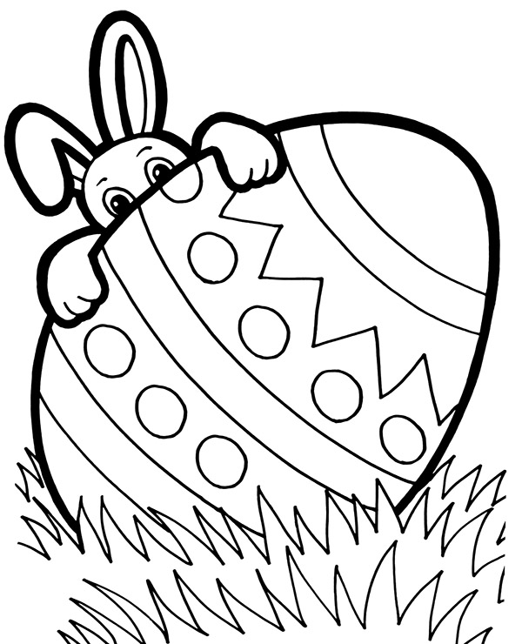

- Ćwiczenie oddechowe
Dzieci przetaczają się z leżenia tyłem do leżenia przodem. Po wykonaniu trzech obrotów leżą tyłem, ramiona trzymają wzdłuż tułowia. Następnie przenoszą ramiona za głowę i wykonują wdech, a gdy ramiona wracają do pozycji wyjściowej, dzieci wykonują wydech.

5. Zabawa ruchowa „Rowerek”
Dzieci , w leżeniu tyłem trzymają wyprostowane ramiona za głową. Przy cichych dźwiękach muzyki naśladują pedałowanie wykonywane ramionami, natomiast przy głośnej muzyce- pedałują nogami mówiąc wierszyk:
„Jedzie rowerek na spacerek- jaki w środku ma numerek? 4- odliczają do czterech. Opuszczają nogi.
Zabawę powtarzają 3 razy

- Zabawa badawcza do wykonania:
Poproś rodziców aby ugotowali 2 jajka na twardo. Odstawcie je do ostudzenia- będziemy je na jutro potrzebować:
- skorupki po jajkach- połówki sztuk 2
- rzeżuchę
- watę
- mazak
- wodę
- 2 kubeczki po jogurtach (najlepiej małych)

Do usłyszenia jutro :)

